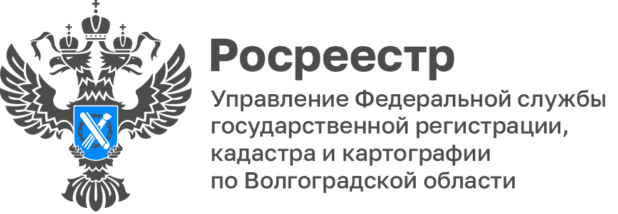

Специалисты Управления Росреестра по Волгоградской области провели рабочую встречу с кадастровыми инженерами, действующими на территории Волгоградской области

Управлением Росреестра по Волгоградской области проведено совещание с кадастровыми инженерами, осуществляющими свою деятельность на территории региона – членами саморегулируемой организации Ассоциации «Некоммерческое партнерство «Кадастровые инженеры юга», Ассоциации «Саморегулируемая организация кадастровых инженеров», саморегулируемой организации союз «Некоммерческое объединение кадастровых инженеров».

Темой встречи стали вопросы организации взаимодействия
с кадастровыми инженерами, повышение его эффективности и улучшения качества подготавливаемых технических и межевых планов.

На рабочей встрече выступили специалисты отдела регистрации объектов недвижимости, а кадастровые инженеры задали интересующие их вопросы в сфере государственного кадастрового учета и поделились друг с другом опытом в решении наиболее сложных вопросов, встречающихся на практике.

«Взаимодействие органа регистрации прав и кадастровых инженеров способствует снижению количества принятых решений о приостановлении
и отказе в осуществлении учетно-регистрационных действий и наполнению Единого государственного реестра недвижимости точными и достоверными данными», - отметил заместитель руководителя Управления Дмитрий Бабайцев.

«Совещание, проведённое Управлением, стало важной площадкой для профессионального диалога между ведомством и кадастровыми инженерами региона. Такое взаимодействие способствует повышению качества проводимых кадастровых работ», - подчеркнул член Общественного совета при Управлении, представитель СРО «Кадастровые инженеры Юга» Олег Кулаков.
С уважением,
Заборовская Юлия Анатольевна,
Пресс-секретарь Управления Росреестра
по Волгоградской области
Mob: +7(937) 531-22-98
E-mail: zab.j@r34.rosreestr.ru

